**2021年高考真题全国乙卷物理试卷-教师用卷**

**一、选择题本题共8小题，每小题6分，共48分．在每小题给出的四个选项中，第14~18题只有一项符合题目要求，第19~21题有多项符合题目要求．全部选对的得6分，选对但不全的得3分，有选错的得0分．**

1、如图，光滑水平地面上有一小车，一轻弹簧的一端与车厢的挡板相连，另一端与滑块相连，滑块与车厢的水平底板间有摩擦．用力向右推动车厢使弹簧压缩，撤去推力时滑块在车厢底板上有相对滑动．在地面参考系（可视为惯性系）中，从撤去推力开始，小车、弹簧和滑块组成的系统（    ）

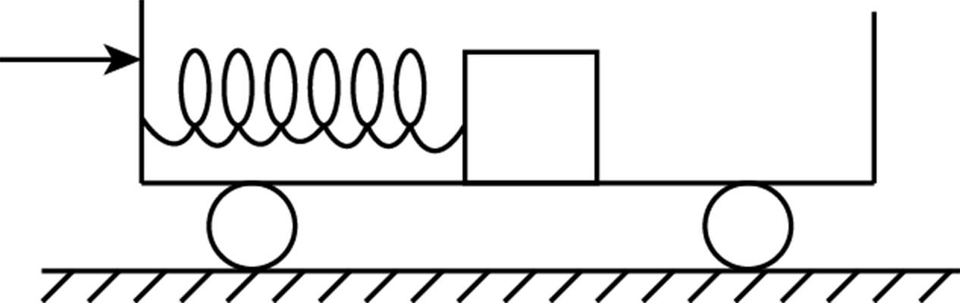

A. 动量守恒，机械能守恒

B. 动量守恒，机械能不守恒

C. 动量不守恒，机械能守恒

D. 动量不守恒，机械能不守恒

【答案】 B;

【解析】 撤去推力后，小车、弹簧和滑块组成的系统所受合外力为 $$0$$，动量守恒，由于滑块与小车底板间有摩擦力做功，故系统机械能不守恒，故B正确．

故选B．

2、如图（a），在一块很大的接地金属平板的上方固定一负电荷．由于静电感应，在金属平板上表面产生感应电荷，金属板上方电场的等势面如图（b）中虚线所示，相邻等势面间的电势差都相等．若将一正试探电荷先后放于 $$M$$ 和 $$N$$ 处，该试探电荷受到的电场力大小分别为 $$F_{M}$$ 和 $$F_{N}$$，相应的电势能分别为 $$E_{pM}$$ 和 $$E_{pN}$$，则（    ）

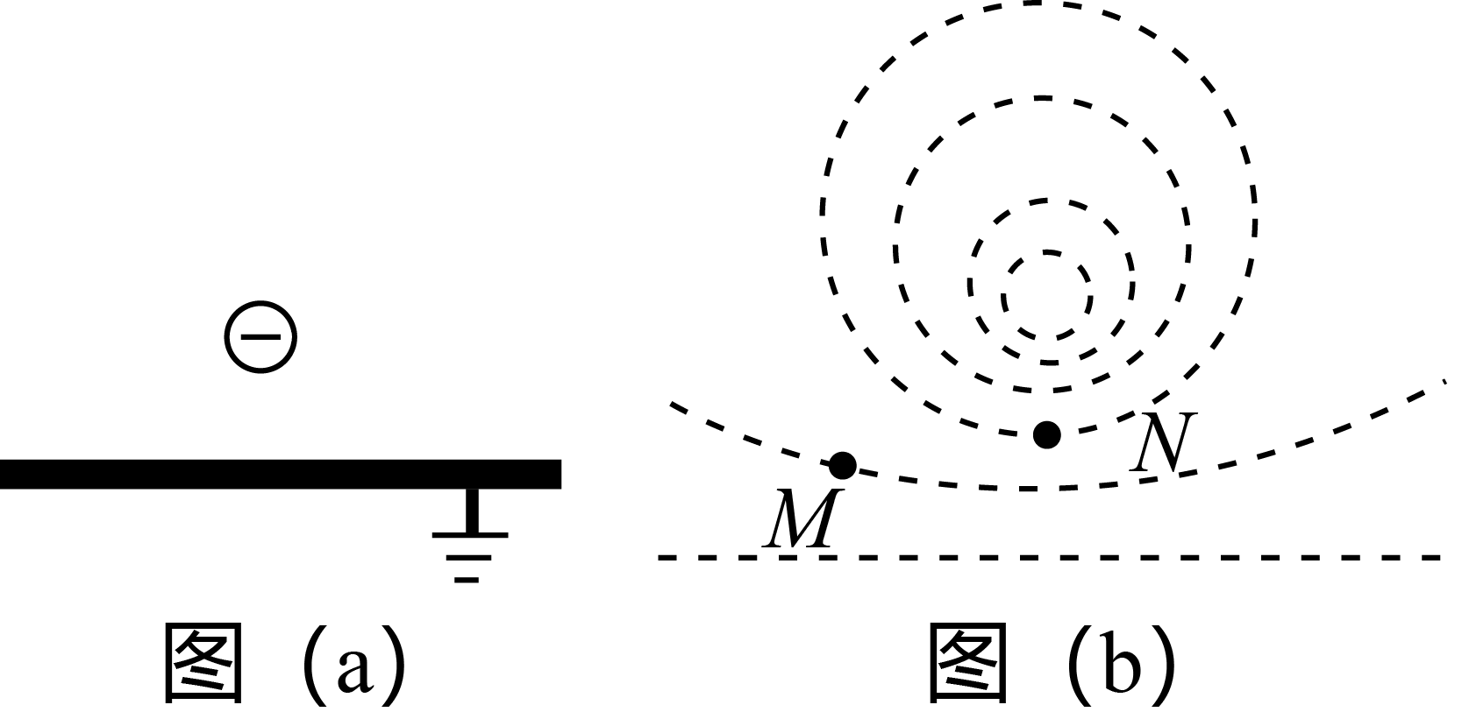

A. $$F_{M}<F_{N}$$， $$E_{pM}>E_{pN}$$

B. $$F_{M}>F_{N}$$， $$E_{pM}>E_{pN}$$

C. $$F_{M}<F_{N}$$， $$E_{pM}<E_{pN}$$

D. $$F_{M}>F_{N}$$， $$E_{pM}<E_{pN}$$

【答案】 A;

【解析】 场强大小看等势面疏密，等势面越密，场强越大， $$E_{M}<E_{N}⇒F_{M}<F_{N}$$，电场线由极板指向负电荷，根据随线降势 $$φ_{M}>φ_{N}⇒E_{\text{p}M}>E_{\text{p}N}$$，故A正确；

故选A．

3、如图，圆形区域内有垂直纸面向里的匀强磁场，质量为 $$m$$、电荷量为 $$q(q>0)$$ 的带电粒子从圆周上的 $$M$$ 点沿直径 $$MON$$ 方向射入磁场．若粒子射入磁场时的速度大小为 $$v_{1}$$，离开磁场时速度方向偏转 $$90°$$；若射入磁场时的速度大小为 $$v_{2}$$，离开磁场时速度方向偏转 $$60°$$．不计重力，则 $$\frac{v_{1}}{v_{2}}$$ 为（    ）

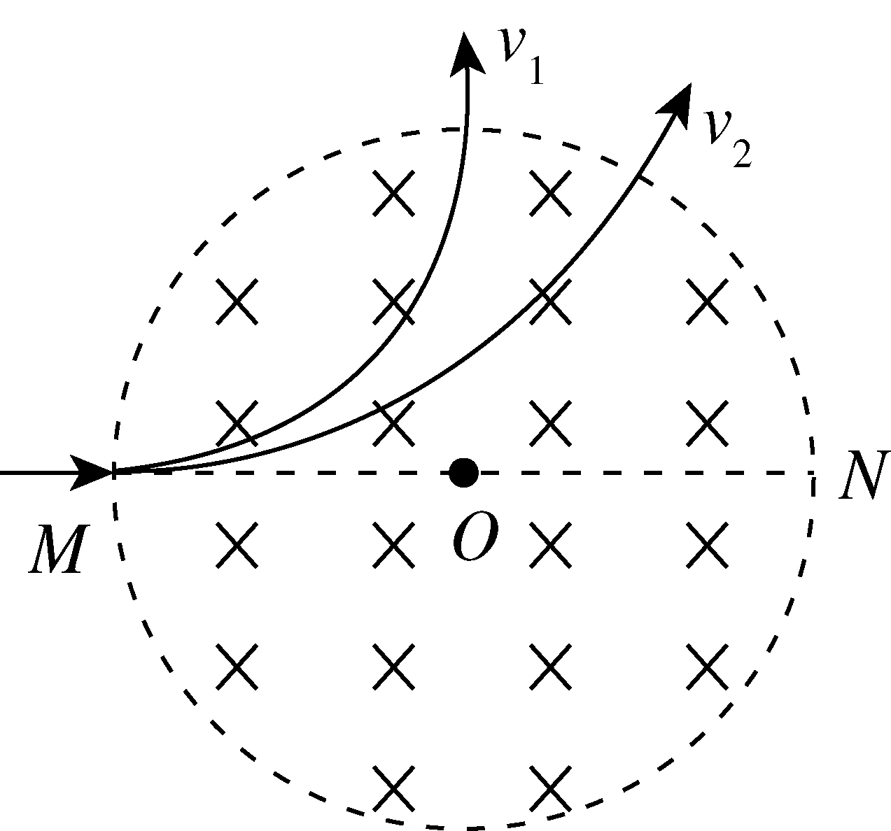

A. $$\frac{1}{2}$$

B. $$\frac{\sqrt{3}}{3}$$

C. $$\frac{\sqrt{3}}{2}$$

D. $$\sqrt{3}$$

【答案】 B;

【解析】 $$qvB=\frac{mv^{2}}{R}⇒R=\frac{mv}{Bq}$$，因 $$m$$、 $$B$$、 $$q$$ 不变，则 $$\frac{v_{1}}{v_{2}}=\frac{R_{1}}{R_{2}}$$，

由几何关系可知， $$R_{1}=R$$（圆形磁场区域半径），

而 $$R_{2}=Rtan⁡60°=\sqrt{3}R$$，

$$\frac{v_{1}}{v_{2}}=\frac{R_{1}}{R_{2}}=\frac{\sqrt{3}}{3}$$．

故选B．

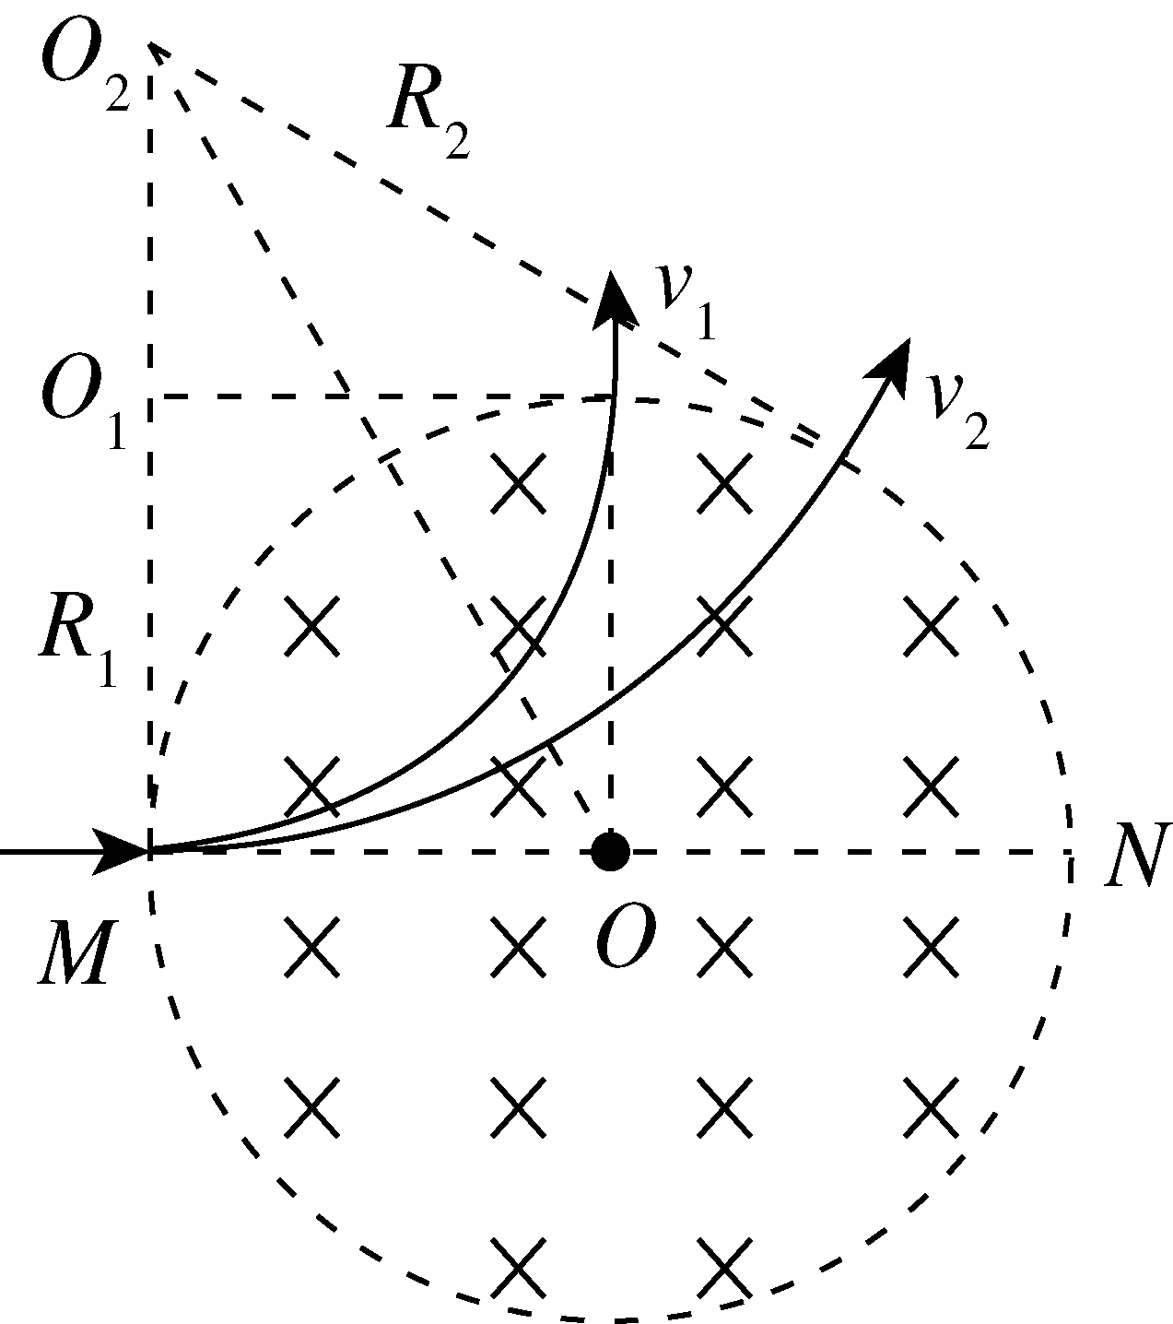

4、医学治疗中常用放射性核素 $${}^{113}\text{In}$$ 产生 $$γ$$ 射线，而 $${}^{113}\text{In}$$ 是由半衰期相对较长的 $${}^{113}\text{Sn}$$ 衰变产生的．对于质量为 $$m_{0}$$ 的 $${}^{113}\text{Sn}$$，经过时间 $$t$$ 后剩余的 $${}^{113}\text{Sn}$$ 质量为 $$m$$，其 $$\frac{m}{m_{0}}−t$$ 图线如图所示．从图中可以得到 $${}^{113}\text{Sn}$$ 的半衰期为（    ）

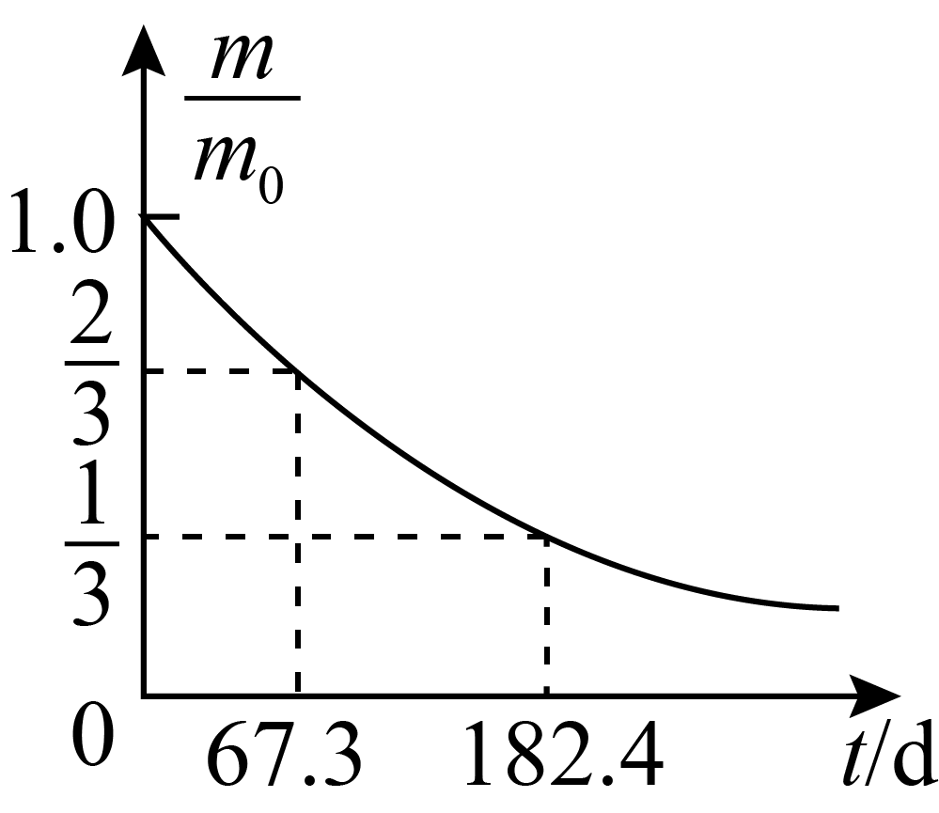

A. $$67.3\text{d}$$ B. $$101.0\text{d}$$ C. $$115.1\text{d}$$ D. $$124.9\text{d}$$

【答案】 C;

【解析】 半衰期是一半放射性元素发生衰变所用的时间，从总数的 $$\frac{2}{3}$$ 到总数的 $$\frac{1}{3}$$,刚好一个半衰期，故半衰期 $$T=182.4\text{d}−67.3\text{d}=115.1\text{d}$$，故C正确．

5、科学家对银河系中心附近的恒星 $$\text{S}2$$ 进行了多年的持续观测，给出 $$1994$$ 年到 $$2002$$ 年间 $$\text{S}2$$ 的位置如图所示．科学家认为 $$\text{S}2$$ 的运动轨迹是半长轴约为 $$100\text{0AU}$$（太阳到地球的距离为 $$\text{1AU}$$）的椭圆，银河系中心可能存在超大质量黑洞．这项研究工作获得了 $$2020$$ 年诺贝尔物理学奖．若认为 $$\text{S}2$$ 所受的作用力主要为该大质量黑洞的引力，设太阳的质量为 $$M$$，可以推测出该黑洞质量约为（    ）

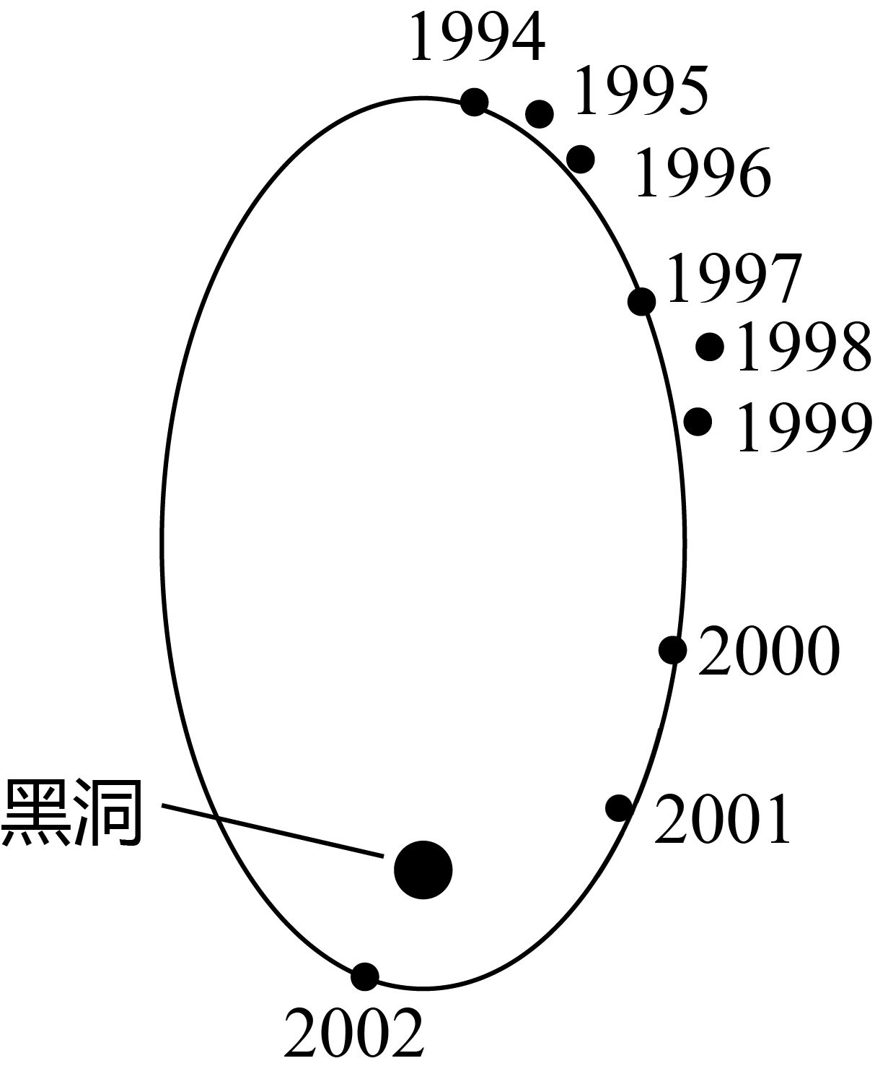

A. $$4×{10}^{4}M$$

B. $$4×{10}^{6}M$$

C. $$4×{10}^{8}M$$

D. $$4×{10}^{10}M$$

【答案】 B;

【解析】 根据开普勒第三定律： $$\frac{R^{3}}{T^{2}}=\frac{GM_{0}}{{4π}^{2}}$$，其中 $$R$$ 为半长轴， $$M_{0}$$ 为中心天体的质量，

对地球： $$\frac{GM}{{4π}^{2}}=\frac{R^{3}}{T^{2}}$$，其中 $$R$$ 为 $$1\text{AU}$$， $$T$$ 为一年，

从图中信息可知 $$\text{S}2$$ 围绕黑洞公转一周所需时间为16年，即 $$16T$$,

对 $$\text{S}2$$： $$\frac{GM_{黑}}{{4π}^{2}}=\frac{{\left(1000R\right)}^{3}}{{\left(16T\right)}^{2}}=3.90625×{10}^{6}×\frac{R^{3}}{T^{2}}$$，

故 $$M_{黑}=M×3.90625×{10}^{6}$$，故B正确；

故选B．

6、水平桌面上，一质量为 $$m$$ 的物体在水平恒力 $$F$$ 拉动下从静止开始运动．物体通过的路程等于 $$s_{0}$$ 时，速度的大小为 $$v_{0}$$，此时撤去 $$F$$，物体继续滑行 $$2s_{0}$$ 的路程后停止运动．重力加速度大小为 $$g$$．则（    ）

A. 在此过程中 $$F$$ 所做的功为 $$\frac{1}{2}mv_{0}^{2}$$

B. 在此过程中 $$F$$ 的冲量大小等于 $$\frac{3}{2}mv_{0}$$

C. 物体与桌面间的动摩擦因数等于 $$\frac{v_{0}^{2}}{4s_{0}g}$$

D. $$F$$ 的大小等于物体所受滑动摩擦力大小的 $$2$$ 倍

【答案】 B;C;

【解析】 A选项：在加速过程 $$W_{F}+W_{f}=\frac{1}{2}mv_{0}^{2}$$，且 $$W_{f}$$ 为负．

所以 $$W_{F}>\frac{1}{2}mv_{0}^{2}$$，故A错误；

B选项，D选项：加速过程由动量定理： $$Ft−ft=mv_{0}$$，

全过程由动能定理： $$Fs_{0}−f×3s_{0}=0$$，所以 $$f=\frac{1}{3}F$$，所以 $$Ft=\frac{3}{2}mv_{0}$$，故B正确，故D错误；

C选项：加速过程中： $$F−f=ma$$，所以 $$2f=ma$$，所以 $$a=2μg$$，

又因为 $$v_{0}^{2}=2as_{0}$$，所以 $$μ=\frac{v_{0}^{2}}{4s_{0}g}$$，故C正确；

故选BC．

7、四个带电粒子的电荷量和质量分别为 $$\left(+q,m\right)$$、 $$\left(+q,2m\right)$$、 $$\left(+3q,3m\right)$$、 $$\left(−q,m\right)$$，它们先后以相同的速度从坐标原点沿 $$x$$ 轴正方向射入一匀强电场中，电场方向与 $$y$$ 轴平行，不计重力，下列描绘这四个粒子运动轨迹的图像中，可能正确的是（    ）

A.

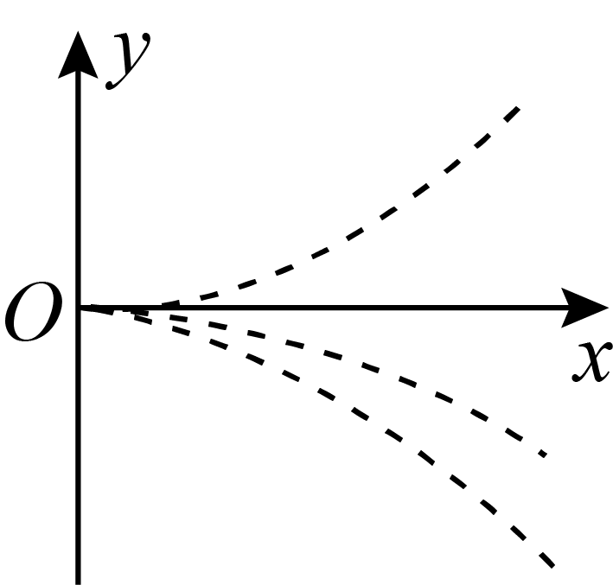

B.

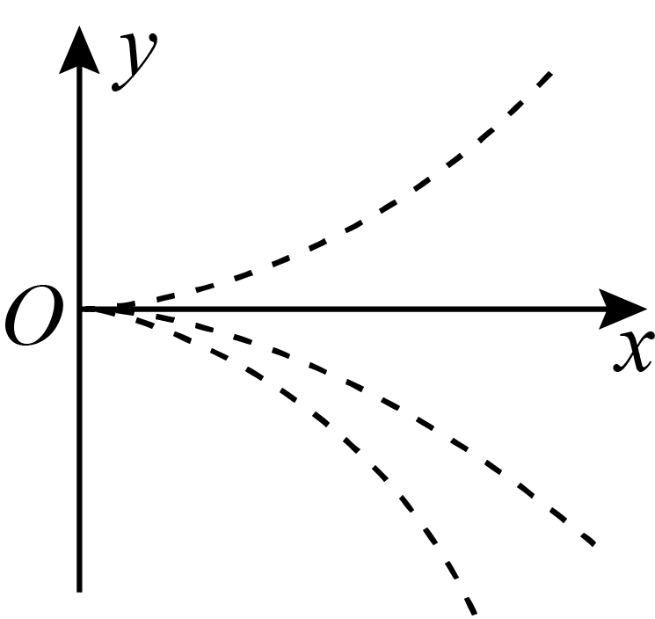

C.

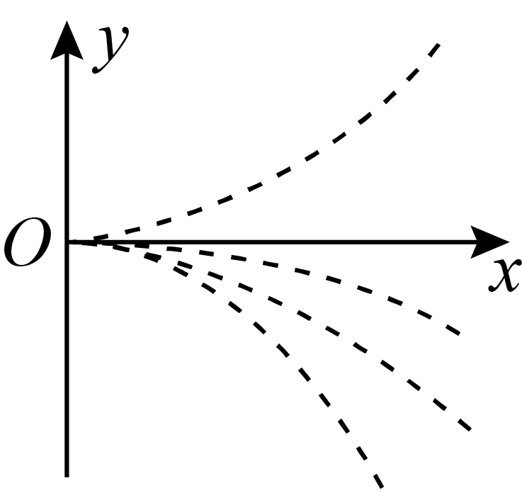

D.

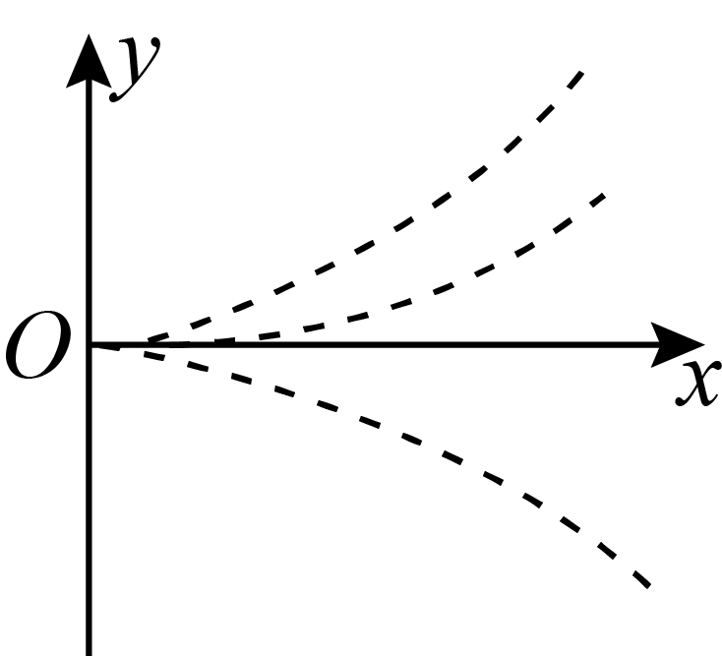

【答案】 A;D;

【解析】 当水平位移相等时，竖直偏移量 $$y=\frac{1}{2}at^{2}=\frac{1}{2}⋅\frac{Eq_{0}}{m}⋅{\left(\frac{L}{v_{0}}\right)}^{2}$$，

仅与 $$\frac{q_{0}}{m}$$ 有关，且 $$\frac{q_{0}}{m}$$ 越大， $$y$$ 越大．

所以 $$(+q,m)$$、 $$(+3q,3m)$$、 $$(−q,m)$$ 三者偏移量相等，

$$(−q,m)$$ 与另两者方向相反，

$$(+q,2m)$$ 荷质比最小，则偏移量 $$y$$ 最小，故AD正确；

故选AD．

8、水平地面上有一质量为 $$m_{1}$$ 的长木板，木板的左端上有一质量为 $$m_{2}$$ 的物块，如图（a）所示．用水平向右的拉力 $$F$$ 作用在物块上， $$F$$ 随时间 $$t$$ 的变化关系如图（b）所示，其中 $$F_{1}$$、 $$F_{2}$$ 分别为 $$t_{1}$$、 $$t_{2}$$ 时刻 $$F$$ 的大小．木板的加速度 $$a_{1}$$ 随时间 $$t$$ 的变化关系如图（c）所示．已知木板与地面间的动摩擦因数为 $$μ_{1}$$，物块与木板间的动摩擦因数为 $$μ_{2}$$．假设最大静摩擦力均与相应的滑动摩擦力相等，重力加速度大小为 $$g$$．则（    ）

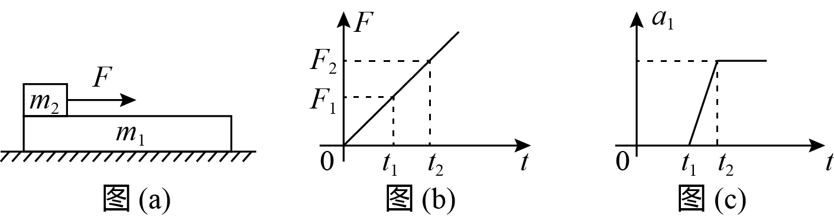

A. $$F_{1}=μ_{1}m_{1}g$$

B. $$F_{2}=\frac{m_{2}(m_{1}+m_{2})}{m_{1}}(μ_{2}−μ_{1})g$$

C. $$μ_{2}>\frac{m_{1}+m_{2}}{m_{2}}μ_{1}$$

D. 在 $$0∼t_{2}$$ 时间段物块与木板加速度相等

【答案】 B;C;D;

【解析】 A选项 : 由图像可知，整个过程分三个阶段，开始时两者都不动也不互相打滑，第二阶段一起加速相对地面运动但互相之间不打滑，第三阶段木板与物块产生相对滑动．

$$t_{1}$$ 时刻， $$a=0$$，可得 $$F_{1}=μ_{1}\left(m_{1}+m_{2}\right)g$$，故A错误；

B选项 : $$t_{2}$$ 时刻，对整体有 $$F_{2}−μ_{1}\left(m_{1}+m_{2}\right)g=\left(m_{1}+m_{2}\right)a_{2}$$，对 $$m_{2}$$ 有 $$F_{2}−μ_{2}m_{2}g=m_{2}a_{2}$$，解得 $$F_{2}=\frac{m_{2}\left(m_{1}+m_{2}\right)}{m_{1}}\left(μ_{2}−μ_{1}\right)g$$，故B正确；

C选项 : $$t_{2}$$ 时刻后，木板向右做匀加速运动，可得 $$μ_{2}m_{2}g>μ_{1}\left(m_{1}+m_{2}\right)g$$，即 $$μ_{2}>\frac{m_{1}+m_{2}}{m_{2}}μ_{1}$$，故C正确；

D选项 : $$0∼t_{1}$$，两者均静止； $$t_{1}∼t_{2}$$，两者相对静止做加速运动，故D正确；

**二、非选择题共62分．第22~25题为必考题．每个试题考生都必须作答．第33、34题为选考题，考生根据要求作答．**

**（一）必考题：共47分．**

9、某同学利用图（a）所示装置研究平抛运动的规律．实验时该同学使用频闪仪和照相机对做平抛运动的小球进行拍摄，频闪仪每隔 $$0.05\text{s}$$ 发出一次闪光，某次拍摄后得到的照片如图（b）所示（图中未包括小球刚离开轨道的影像）．图中的背景是放在竖直平面内的带有方格的纸板，纸板与小球轨迹所在平面平行，其上每个方格的边长为 $$5\text{cm}$$．该同学在实验中测得的小球影像的高度差已经在图（b）中标出．完成下列填空：（结果均保留 $$2$$ 位有效数字）

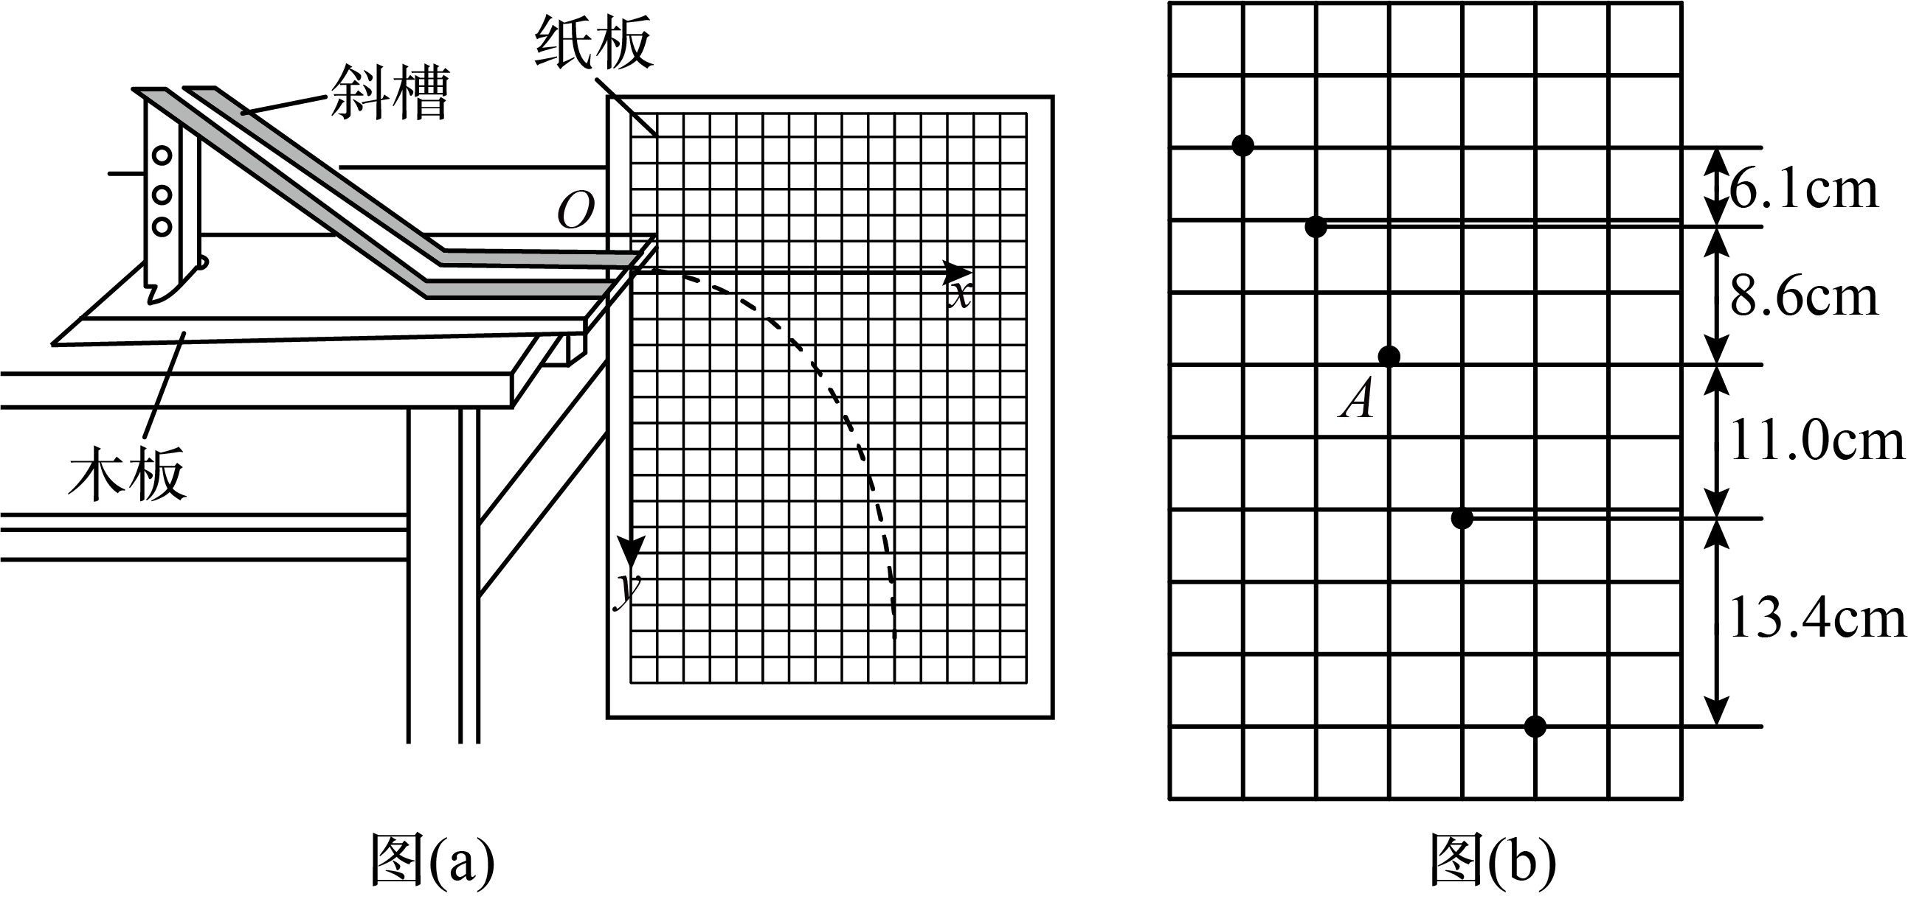

(1) 小球运动到图（b）中位置 $$A$$ 时，其速度的水平分量大小为 $$\text{m/s}$$            ，竖直分量大小为 $$\text{m/s}$$            ．

【答案】 $$1.0$$; $$2.0$$;

【解析】 水平分速度 $$v_{0}=\frac{x}{t}=\frac{0.05}{0.05}\text{m/s=1.0m/s}$$，竖直分速度 $$v_{yA}=\frac{0.086+0.110}{2×0.05}\text{m/s}=1.96\text{m/s}≈2.0\text{m/s}$$．

(2) 根据图（b）中数据可得，当地重力加速度的大小为 $$\text{m/}{\text{s}}^{2}$$            ．

【答案】 $$9.7$$;

【解析】 由位移差公式： $$g=\frac{(13.4+11.0−8.6−6.1)×{10}^{−2}}{2×2×{(0.05)}^{2}}\text{m/}{\text{s}}^{2}=9\text{.7m/}{\text{s}}^{2}$$．

10、一实验小组利用图（a）所示的电路测量一电池的电动势 $$E$$（约 $$1.5V$$）和内阻 $$r$$（小于 $$2Ω$$）．图中电压表量程为 $$1V$$，内阻 $$R_{\text{V}}=380.0Ω$$；定值电阻 $$R_{0}=20.0Ω$$；电阻箱 $$R$$，最大阻值为 $$999.9Ω$$； $$S$$ 为开关．按电路图连接电路．完成下列填空：

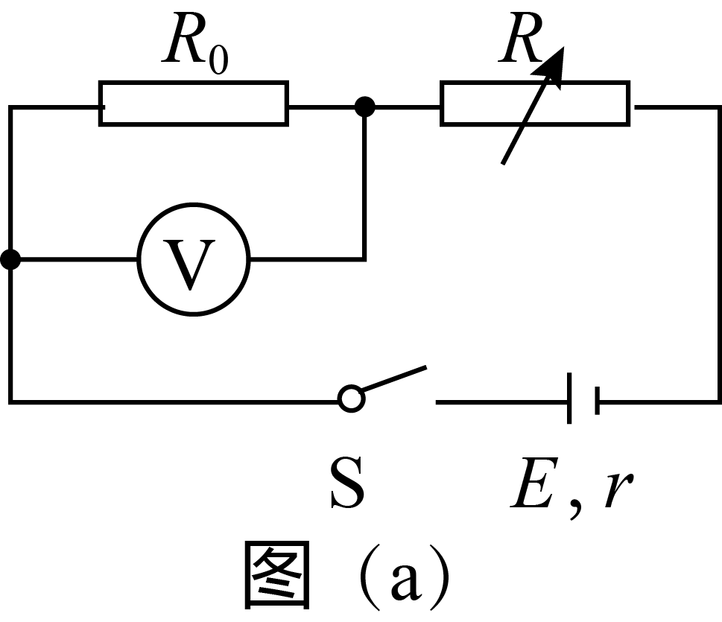

(1) 为保护电压表，闭合开关前，电阻箱接入电路的电阻值可以选 $$Ω$$            （填“ $$5.0$$”或“ $$15.0$$”）．

【答案】 $$15.0$$;

【解析】 开始时电阻箱充当的是保护电阻，由串联电阻的分压规律，当电压表示数为 $$1\text{V}$$ 时， $$R+r=10Ω$$， $$R+r$$ 必须大于 $$10Ω$$ 才能保护电压表．

(2) 闭合开关，多次调节电阻箱，记录下阻值 $$R$$ 和电压表的相应读数 $$U$$．

【答案】 暂无

;

【解析】

(3) 根据图（a）所示电路，用 $$R$$、 $$R_{0}$$、 $$R_{\text{V}}$$、 $$E$$ 和 $$r$$ 表示 $$\frac{1}{U}$$，得 $$\frac{1}{U}=$$                                               ．

【答案】 $$\frac{1}{E}+\frac{(R_{0}+R_{\text{V}})(r+R)}{ER_{0}R_{\text{V}}}$$;

【解析】 由闭合电路欧姆定律： $$E=I(r+R)+U$$，即 $$E=\left(\frac{U}{R_{0}}+\frac{U}{R_{\text{V}}}\right)(r+R)+U$$，故 $$\frac{1}{U}=\frac{1}{E}\left(\frac{1}{R_{0}}+\frac{1}{R_{\text{V}}}\right)(r+R)+\frac{1}{E}=\frac{1}{E}+\frac{(R_{0}+R_{\text{V}})(r+R)}{ER_{0}R_{\text{V}}}$$．

(4) 利用测量数据，做 $$\frac{1}{U}−R$$ 图线，如图（b）所示．

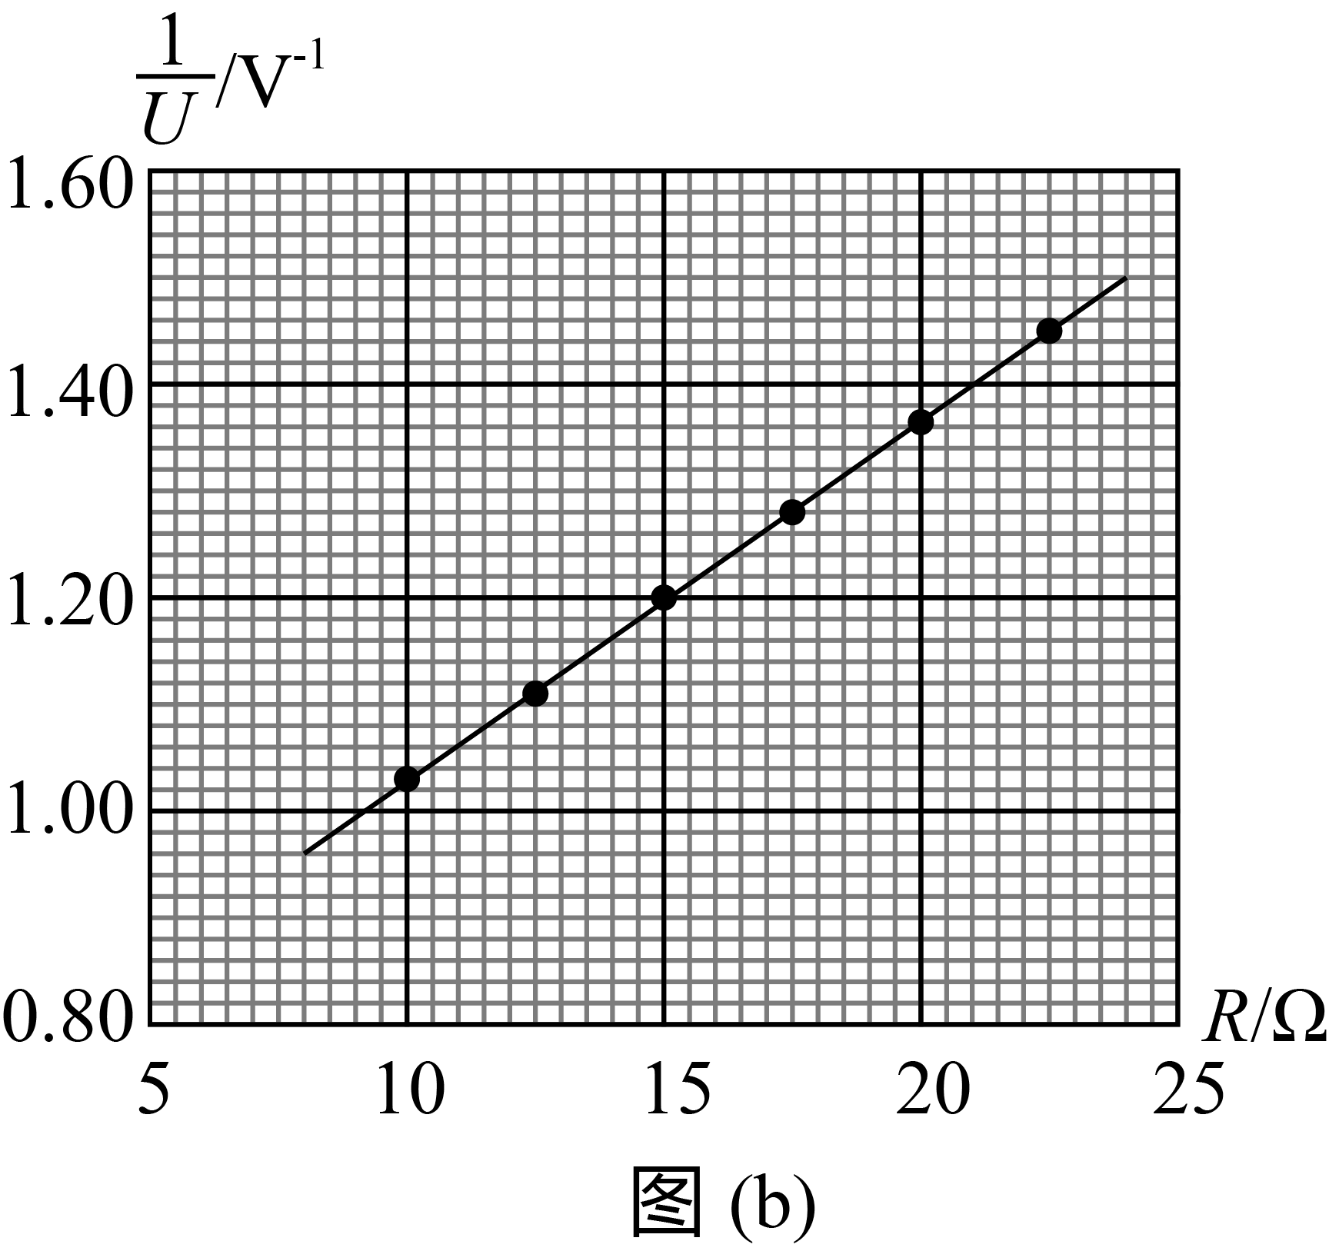

【答案】 暂无

;

【解析】

(5) 通过图（b）可得 $$E=$$ $$V$$            （保留 $$2$$ 位小数）， $$r=$$ $$Ω$$            （保留 $$1$$ 位小数）．

【答案】 $$1.58$$; $$1.5$$;

【解析】 由（3）知图（b）斜率 $$K=\frac{1}{19E}=\frac{1}{30}$$ 得 $$E≈1.58\text{V}$$，选图像中一点代入到（3）中解析式，可求得： $$r=1.5Ω$$．

(6) 若将图（a）中的电压表当成理想电表，得到的电源电动势为 $$E^{′}$$，由此产生的误差为 $$\left|\frac{E^{′}−E}{E}\right|×100\%=$$ $$\%$$            ．

【答案】 $$5$$;

【解析】 若电压表为理想电压表，则 $$\frac{1}{U}=\frac{1}{20E^{′}}⋅R+\frac{r}{20E^{′}}+\frac{1}{E^{′}}$$，求得 $$E^{′}=1.50\text{V}$$，故误差 $$\left|\frac{E^{′}−E}{E}\right|×100\%=5\%$$．

11、一篮球质量为 $$m=0.60\text{kg}$$，一运动员使其从距地面高度为 $$h_{1}=1.8\text{m}$$ 处由静止自由落下，反弹高度为 $$h_{2}=1.2\text{m}$$．若使篮球从距地面 $$h_{3}=1.5\text{m}$$ 的高度由静止下落，并在开始下落的同时向下拍球，球落地后反弹的高度也为 $$1.5\text{m}$$．假设运动员拍球时对球的作用力为恒力，作用时间为 $$t=0.20\text{s}$$；该篮球每次与地面碰撞前后的动能的比值不变．重力加速度大小取 $$g=10\text{m}/{\text{s}}^{2}$$，不计空气阻力．求：

(1) 运动员拍球过程中对篮球所做的功．

【答案】 $$4.5\text{J}$$

;

【解析】 从 $$h_{1}$$ 高度下落过程中，根据动能定理，有 $$mgh_{1}=E_{\text{k1}}$$…①

反弹上升过程中，有 $$−mgh_{2}=0−E_{\text{k2}}$$…②

从 $$h_{3}$$ 下落并拍球至落地过程中，有 $$mgh_{3}+W=E_{\text{k3}}$$…③

上升过程中，有 $$−mgh_{3}=0−E_{\text{k4}}$$…④

根据题意，有 $$\frac{E_{\text{k1}}}{E_{\text{k2}}}=\frac{E_{\text{k3}}}{E_{\text{k4}}}$$…⑤

解得 $$W=4.5\text{J}$$…⑥

(2) 运动员拍球时对篮球的作用力的大小．

【答案】 $$9\text{N}$$

;

【解析】 在拍球的 $$0.2\text{s}$$ 时间内，对球，有 $$F+mg=ma$$…⑦

球的位移 $$x=\frac{1}{2}at^{2}$$…⑧

又有 $$W=Fx$$…⑨

解得 $$F=9\text{N}$$…⑩

12、如图，一倾角为 $$α$$ 的光滑固定斜面的顶端放有质量 $$M=0.06\text{kg}$$ 的 $$\text{U}$$ 型导体框，导体框的电阻忽略不计；一电阻 $$R=3Ω$$ 的金属棒 $$CD$$ 的两端置于导体框上，与导体框构成矩形回路 $$CDEF$$； $$EF$$ 与斜面底边平行，长度 $$L=0.6\text{m}$$．初始时 $$CD$$ 与 $$EF$$ 相距 $$s_{0}=0.4\text{m}$$，金属棒与导体框同时由静止开始下滑，金属棒下滑距离 $$s_{1}=\frac{3}{16}\text{m}$$ 后进入一方向垂直于斜面的匀强磁场区域，磁场边界（图中虚线）与斜面底边平行；金属棒在磁场中做匀速运动，直至离开磁场区域．当金属棒离开磁场的瞬间，导体框的 $$EF$$ 边正好进入磁场，并在匀速运动一段距离后开始加速．已知金属棒与导体框之间始终接触良好，磁场的磁感应强度大小 $$B=1\text{T}$$，重力加速度大小取 $$g=10\text{m/}{\text{s}}^{2}$$， $$sin⁡α=0.6$$．求

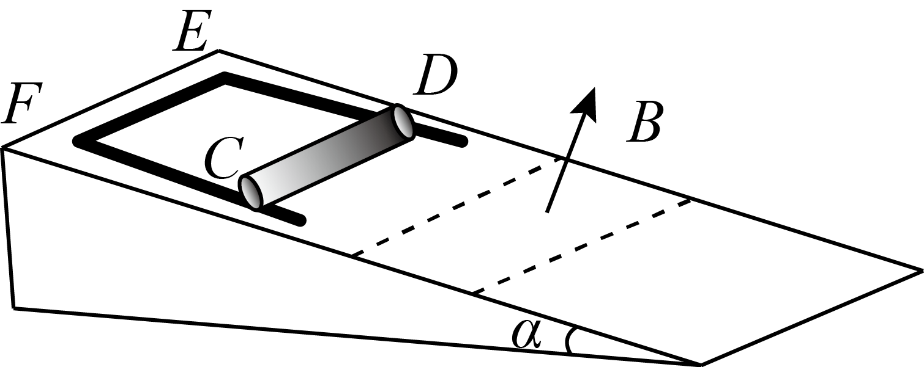

(1) 金属棒在磁场中运动时所受安培力的大小．

【答案】 $$0.18\text{N}$$

;

【解析】 金属棒匀加速过程中，有 $$v_{1}^{2}=2gs_{1}sin⁡α$$…①，

$$CD$$ 进入磁场后，其感应电动势 $$E=BLv_{1}$$…②，

受安培力 $$F_{1}=ILB$$…③，

其中 $$I=\frac{E}{R}$$……④，

解得 $$F_{1}=0.18\text{N}$$…⑤．

(2) 金属棒的质量以及金属棒与导体框之间的动摩擦因数．

【答案】 $$0.02\text{kg}$$； $$0.375$$

;

【解析】 金属棒匀速运动过程中相对于导体框向上运动，摩擦力向下，有 $$mgsin⁡α+μmgcos⁡α=F_{1}$$…⑥，

对于导体框，有 $$Mgsin⁡α−μmgcos⁡α=Ma_{1}$$…⑦，

导体框进入磁场前，有 $$2a_{1}s_{0}=v_{2}^{2}−v_{1}^{2}$$…⑧，

导体框匀速时，其受力 $$F_{2}+μmgcos⁡α=Mgsin⁡α$$…⑨，

其中， $$F_{2}=\frac{B^{2}L^{2}v_{2}}{R}$$…⑩，

解得 $$\left\{\begin{aligned}m=0.02\text{kg}⋯⑪ \\ μ=0.375⋯⑫\end{aligned}\right.$$，

(3) 导体框匀速运动的距离．

【答案】 $$\frac{5}{18}\text{m}$$

;

【解析】 导体框匀速运动时，对金属棒，有 $$\left\{\begin{aligned}mgsin⁡α+μmgcos⁡α=ma_{2}…⑬ \\ v_{2}=v_{1}+a_{2}t…⑭\end{aligned}\right.$$，

此间，导体框的位移为 $$x=v_{2}t$$…⑮， 解得 $$x=\frac{5}{18}\text{m}$$…⑯．

**（二）选考题：共30分．**

**[物理——选修3-3]（15分）**

13、

(1) 如图，一定量的理想气体从状态 $$a$$（$$p_{0}$$， $$V_{0}$$， $$T_{0}$$）经热力学过程 $$ab$$、 $$bc$$、 $$ca$$ 后又回到状态 $$a$$．对于 $$ab$$、 $$bc$$、 $$ca$$ 三个过程，下列说法正确的是（    ）

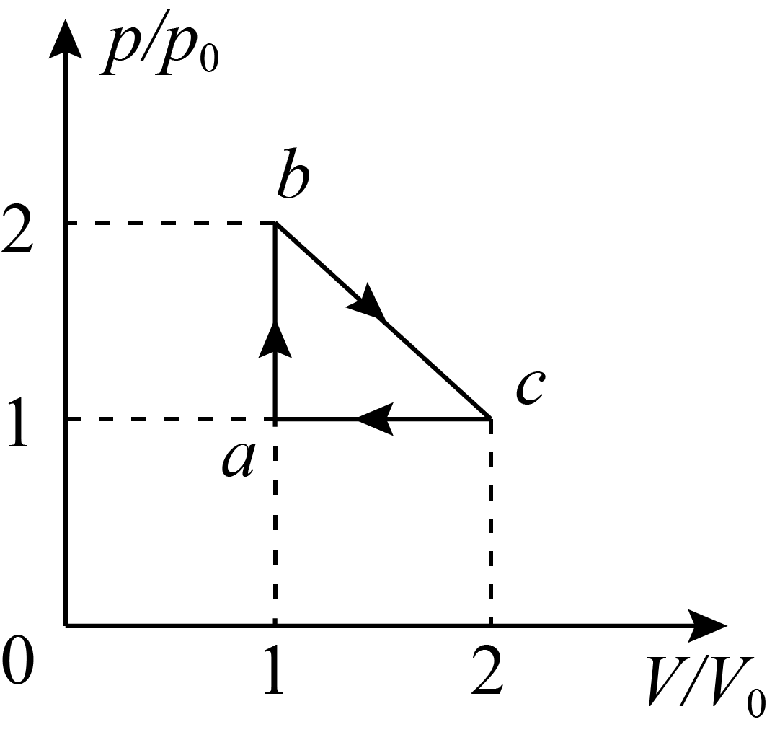

A. $$ab$$ 过程中，气体始终吸热

B. $$ca$$ 过程中，气体始终放热

C. $$ca$$ 过程中，气体对外界做功

D. $$bc$$ 过程中，气体的温度先降低后升高

E. $$bc$$ 过程中，气体的温度先升高后降低

【答案】 A;B;E;

【解析】 A选项：根据 $$\frac{pV}{T}$$ 为定值，结合图象可知 $$T_{a}<T_{b}=T_{c}$$， $$a→b$$ 过程， $$V$$ 不变， $$p$$ 变大， $$T$$ 变大，即分子平均动能变大，内能变大， $$ΔU>0$$,根据 $$ΔU=Q+W$$ 可知， $$V$$ 不变, $$W=0$$, $$Q>0$$，气体吸热，故A正确；

B选项，C选项： $$c→a$$ 过程， $$V$$ 减小，外界对气体做功， $$W>0$$，由 $$T_{a}<T_{c}$$，气体内能变小， $$ΔU<0$$，根据 $$ΔU=Q+W$$，可知 $$Q<0$$，气体放热，故B正确，故C错误；

D选项，E选项： $$b→c$$ 过程， $$pV$$ 先变大后变小，故温度先升高后降低，故D错误，故E正确；

故选ABE．

(2) 如图，一玻璃装置放在水平桌面上，竖直玻璃管 $$A$$、 $$B$$、 $$C$$ 粗细均匀， $$A$$、 $$B$$ 两管的上端封闭， $$C$$ 管上端开口，三管的下端在同一水平面内且相互连通． $$A$$、 $$B$$ 两管的长度分别为 $$l_{1}=13.5\text{cm}$$， $$l_{2}=32\text{cm}$$．将水银从 $$C$$ 管缓慢注入，直至 $$B$$、 $$C$$ 两管内水银柱的高度差 $$h=5\text{cm}$$，已知外界大气压为 $$p_{0}=75\text{cmHg}$$．求 $$A$$、 $$B$$ 两管内水银柱的高度差．

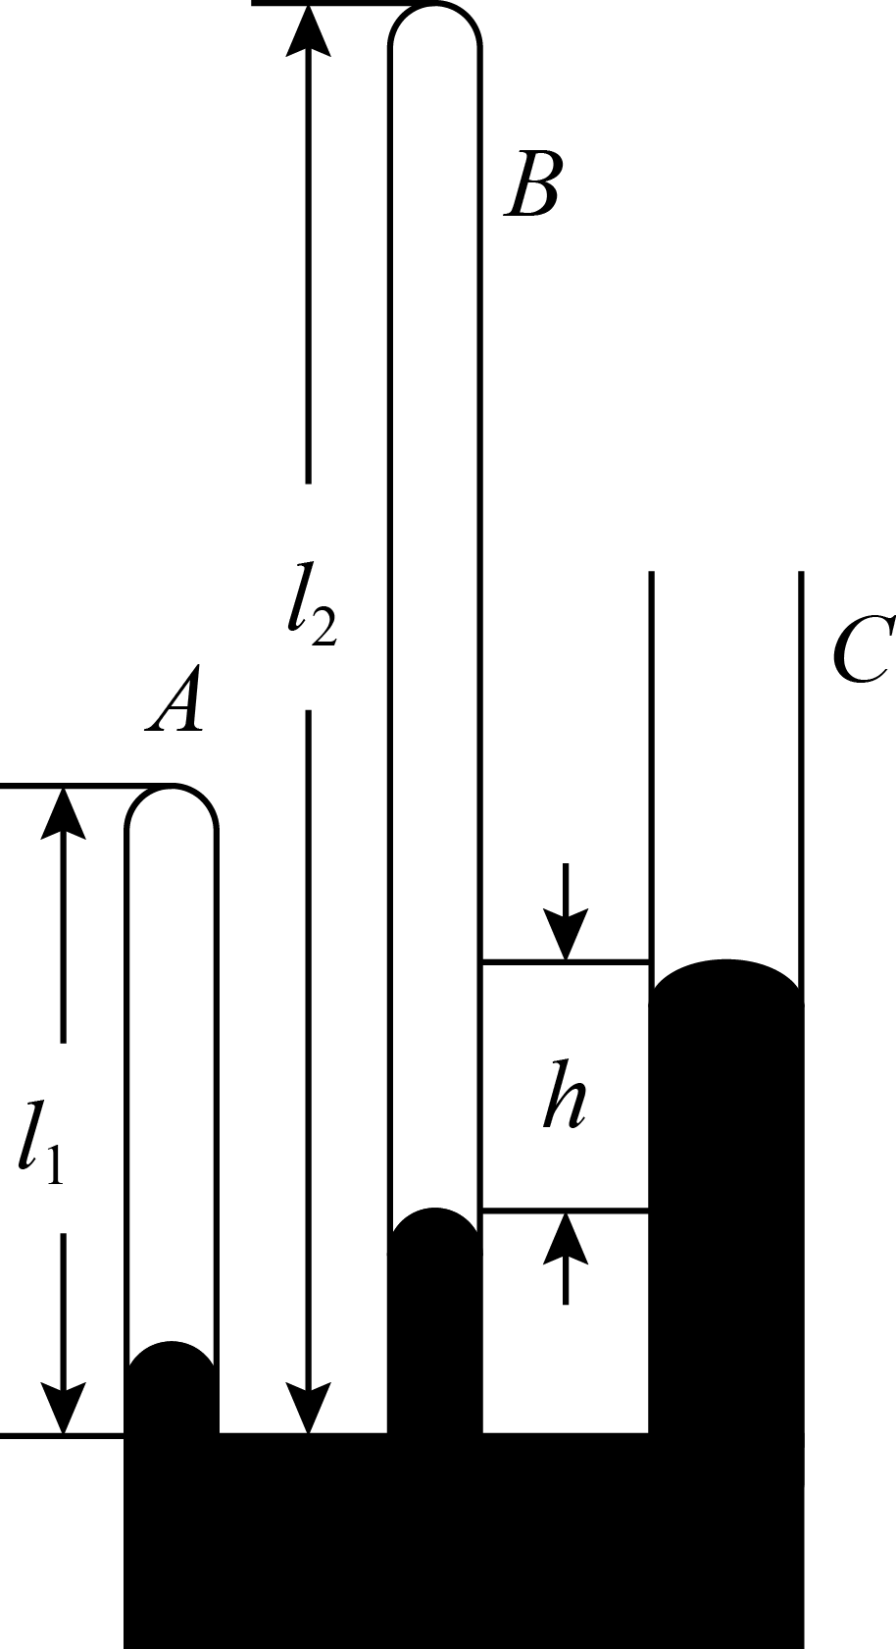

【答案】 $$1\text{cm}$$

;

【解析】 设 $$A$$ 管内水银柱高度为 $$x_{A}$$， $$B$$ 管内水银柱高度为 $$x_{B}$$，

分析 $$A$$ 管内气体， $$p_{0}⋅l_{1}=p_{A}⋅\left(l_{1}−x_{A}\right)$$， $$p_{A}=p_{0}+ρg(h+x_{B}−x_{A})$$，

分析 $$B$$ 管内气体， $$p_{0}⋅l_{2}=p_{B}⋅\left(l_{2}−x_{B}\right)$$， $$p_{B}=p_{0}+ρgh$$，

联立，可得 $$x_{A}=1\text{cm}$$， $$x_{B}=2\text{cm}$$，

故 $$x_{B}−x_{A}=1\text{cm}$$．

**[物理——选修3-4]（15分）**

14、完成下列各题．

(1) 图中实线为一列简谐横波在某一时刻的波形曲线，经过 $$0\text{.3s}$$ 后，其波形曲线如图中虚线所示．已知该波的周期 $$T$$ 大于 $$0\text{.3s}$$，若波是沿 $$x$$ 轴正方向传播的，则该波的速度大小为 $$\text{m/s}$$            ，周期为 $$\text{s}$$            ；若波是沿 $$x$$ 轴负方向传播的，该波的周期为 $$\text{s}$$            ．

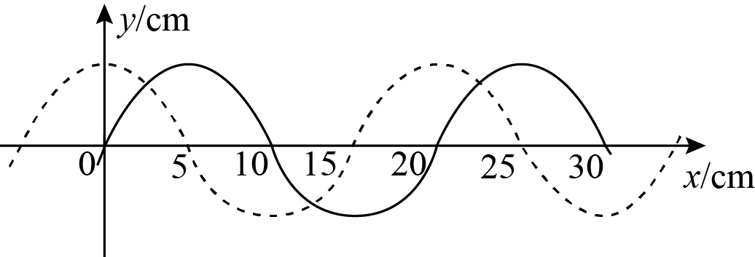

【答案】 $$0.5$$; $$0.4$$; $$1.2$$;

【解析】 $$T>0.3\text{s}$$，故： $$t<T$$，

若波沿 $$x$$ 轴正方向传播，波形右行 $$\frac{3}{4}λ$$,则： $$t=\frac{3}{4}T$$， $$T=0.4\text{s}$$，

$$λ=0.20\text{m}$$， $$v=\frac{λ}{T}=0.5\text{m/s}$$，

若波沿 $$x$$ 轴负方向传播，波形左行 $$\frac{1}{4}λ$$，则 $$t=\frac{1}{4}T$$， $$T=1.2\text{s}$$．

(2) 用插针法测量上、下表面平行的玻璃砖的折射率．实验中用 $$A$$、 $$B$$ 两个大头针确定入射光路， $$C$$、 $$D$$ 两个大头针确定出射光路， $$O$$ 和 $$O^{′}$$ 分别是入射点和出射点，如图（a）所示，测得玻璃砖厚度为 $$h=15.\text{0mm}$$； $$A$$ 到过 $$O$$ 点的法线 $$OM$$ 的距离 $$AM=10.\text{0mm}$$， $$M$$ 到玻璃砖的距离 $$MO=20.0\text{mm}$$， $$O^{′}$$ 到 $$OM$$ 的距离为 $$s=5.0\text{mm}$$．

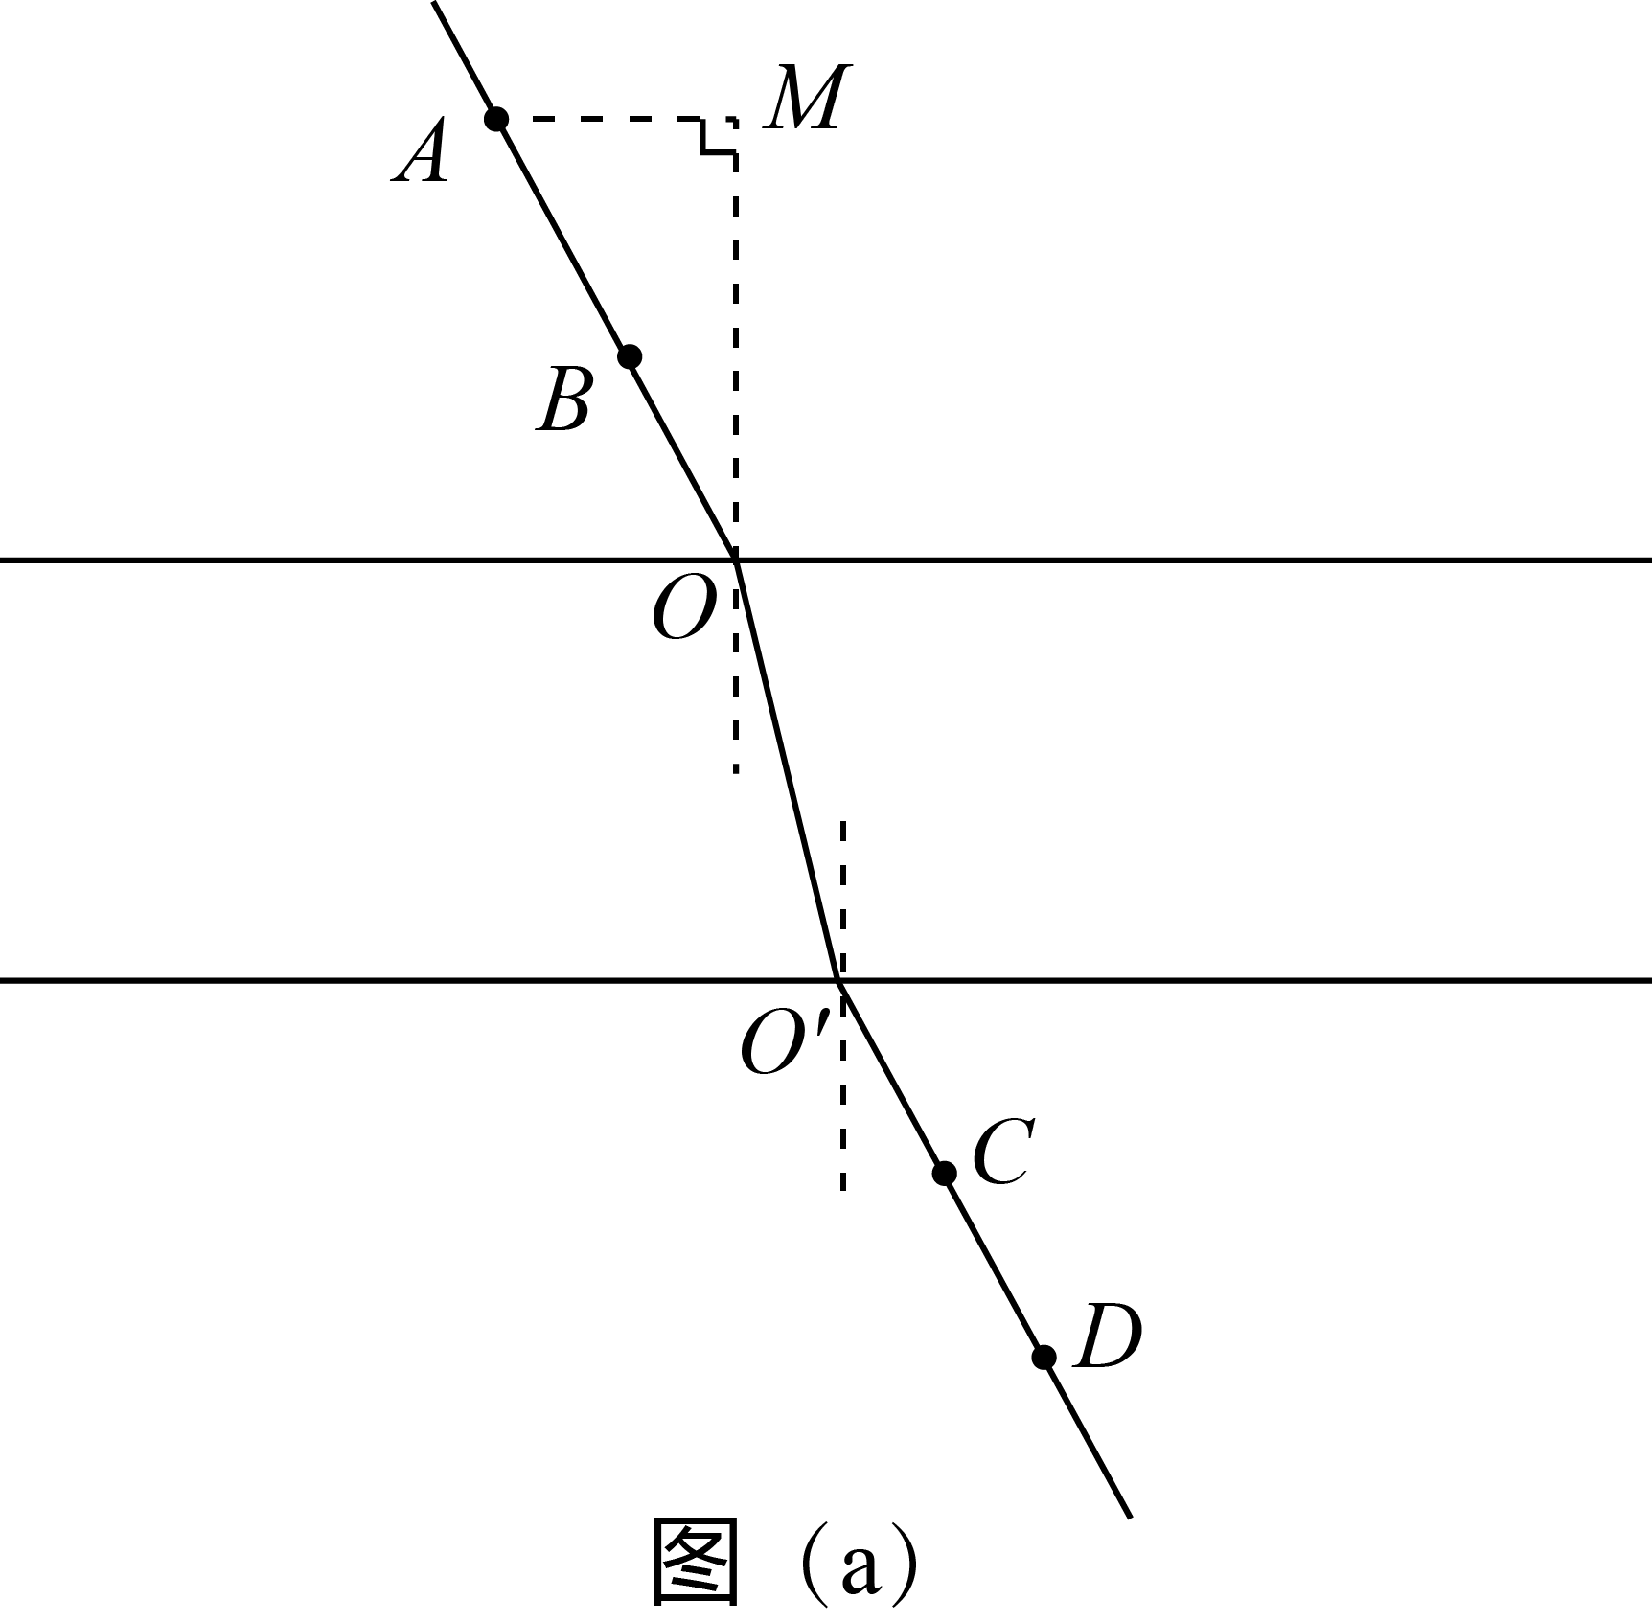

　　① 求玻璃砖的折射率．

　　② 用另一块材料相同，但上下两表面不平行的玻璃砖继续实验，玻璃砖的截面如图（b）所示．光从上表面入射，入射角从 $$0$$ 逐渐增大，达到 $$45°$$ 时，玻璃砖下表面的出射光线恰好消失．求此玻璃砖上下表面的夹角．

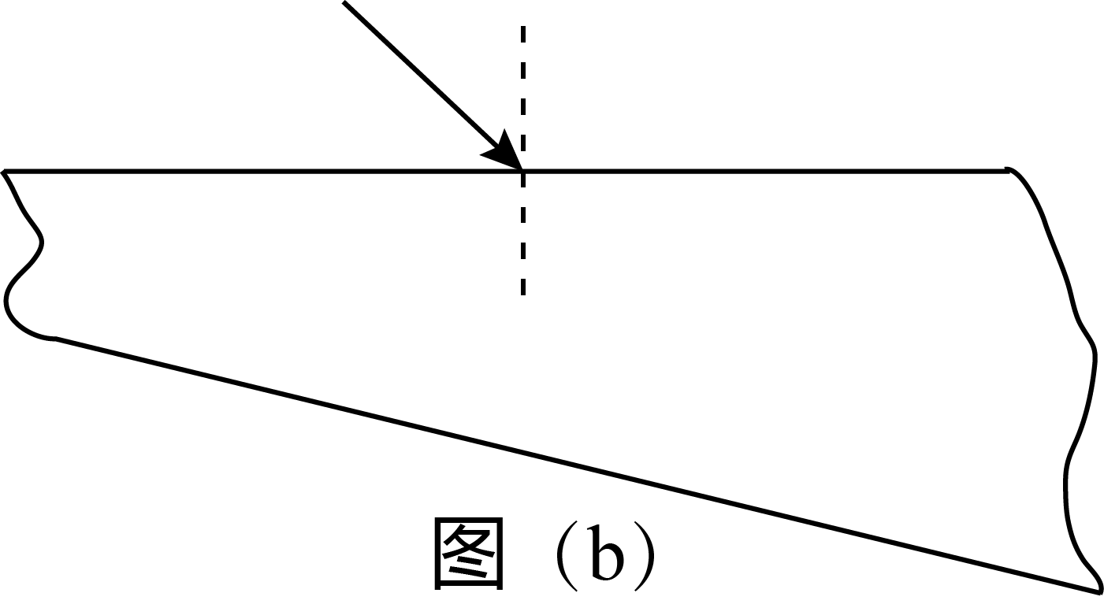

【答案】

① $$1.4$$

② $$15°$$

;

【解析】

①

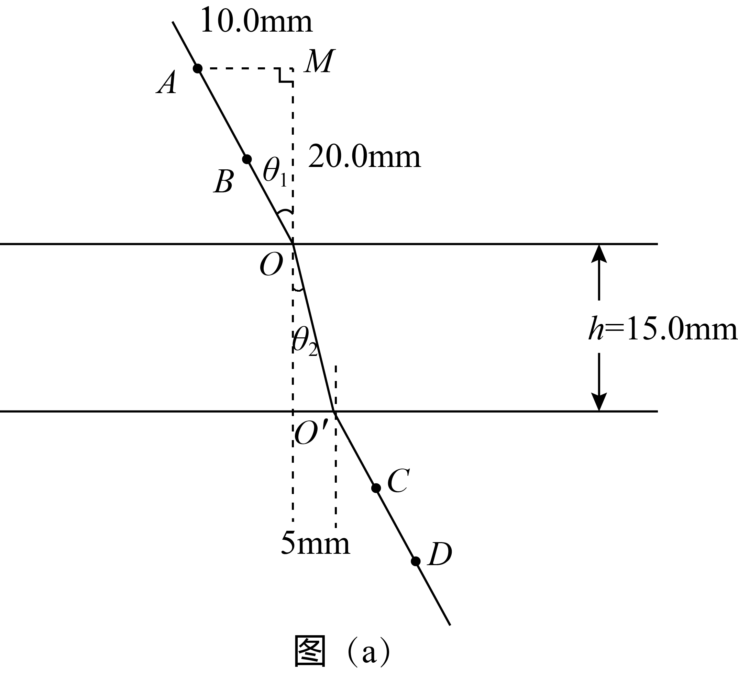

解： $$sin⁡θ_{1}=\frac{10}{\sqrt{{10}^{2}+{20}^{2}}}=\frac{\sqrt{5}}{5}$$，

$$sin⁡θ_{2}=\frac{5}{\sqrt{5^{2}+{15}^{2}}}=\frac{\sqrt{10}}{10}$$，

故 $$n=\frac{\sin{θ_{1}}}{\sin{θ_{2}}}=\sqrt{2}=1.4$$．

②

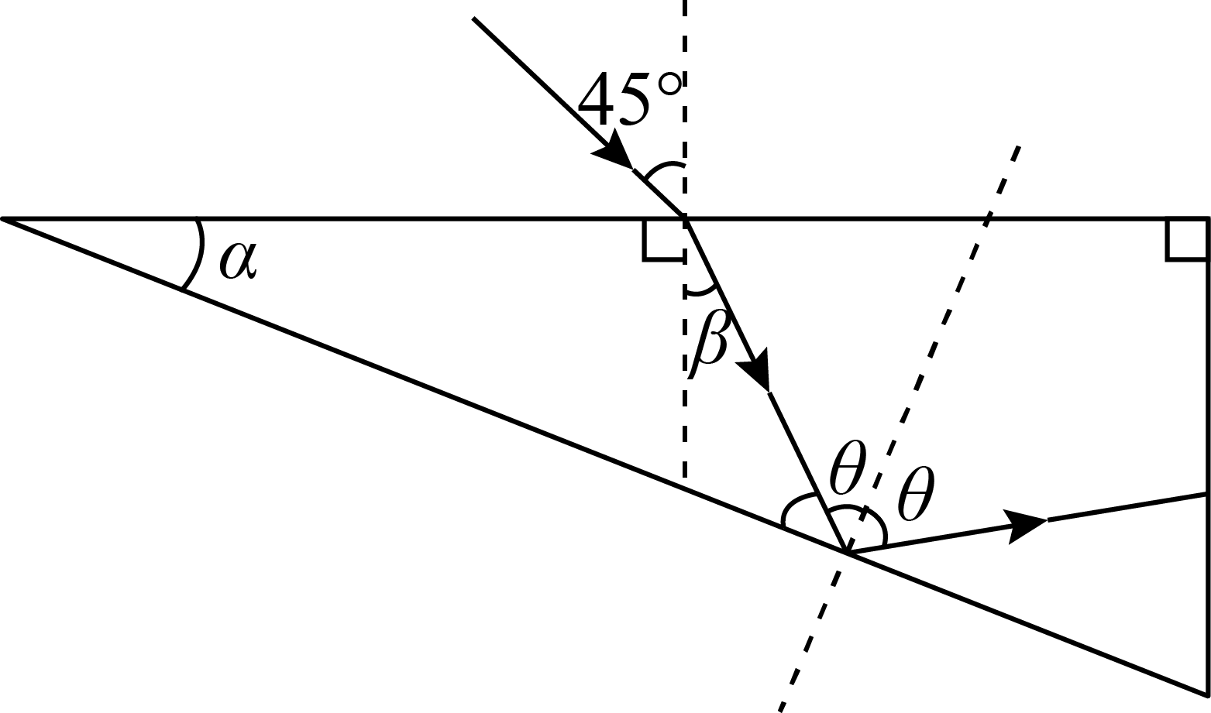

设要求的上下表面的夹角为 $$α$$，

由题可知， $$sin⁡θ=\frac{1}{n}=\frac{\sqrt{2}}{2}$$， $$θ=45°$$，

$$n=\frac{sin⁡45°}{\sin{β}}=\sqrt{2}$$，故 $$β=30°$$，

根据图中几何关系知 $$α=15°$$．